中国铁矿石价格指数（CIOPI）

中国钢铁工业协会 2017年1月11日印发

一、进口铁矿石价格（OPI）
1月11日，直接进口铁矿石62%品位干基粉矿到岸价格为78.71美元/吨（即1.2695美元/吨度），环比每吨上升0.29美元，升幅为0.37%；当月平均价格为77.43美元/吨。
1月11日，现货贸易进口铁矿石62%品位干基粉矿人民币含税价格为682.66元/吨，环比每吨上升0.76元，升幅为0.11%，当月平均价格为671.59元/吨。
1月11日，直接进口铁矿石58%品位干基粉矿到岸价格为68.24美元/吨（即1.1766美元/吨度），环比每吨上升0.39美元，升幅为0.57%；当月平均价格为67.03美元/吨。
1月11日，现货贸易进口铁矿石58%品位干基粉矿人民币含税价格为568.04元/吨，环比每吨上升0.09元，升幅为0.02%，当月平均价格为558.62元/吨。
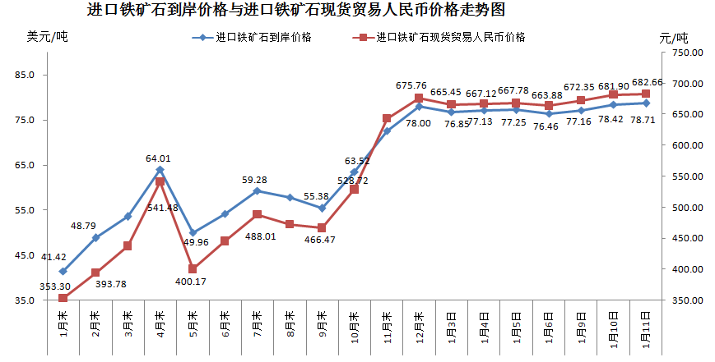
二、国产铁矿石价格
1月11日，国产铁矿石62%品位干基铁精矿含税价格为605.72元/吨，环比每吨上升2.22元，升幅为0.37%；比进口铁矿石低76.94元/吨，降幅为11.27%；当月平均价格为604.56元/吨，比进口铁矿石低67.03元/吨，降幅为9.98%。
1月11日，国产铁矿石65%品位干基铁精矿含税价格为651.11元/吨，环比每吨上升2.63元，升幅为0.41%；当月平均价格为649.69元/吨。
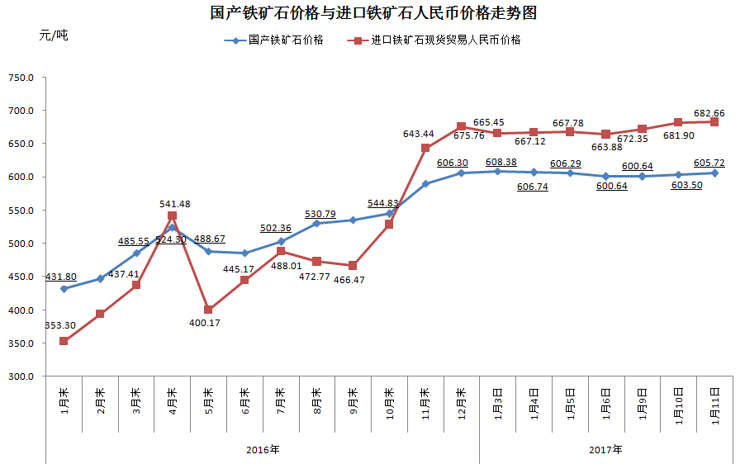
三、中国铁矿石价格指数（CIOPI）
1月11日，中国铁矿石价格指数（CIOPI）282.53点，环比上升1.04点，升幅为0.37%。其中：国产铁矿石价格指数为235.40点，环比上升0.87点，升幅为0.37%；进口铁矿石价格指数为291.41点，环比上升1.07点，升幅为0.37%。
